РУКОВОДСТВО ПОЛЬЗОВАТЕЛЯ

Оглавление
О программе 1
Структура базы данных 2
Панель разделов программы 5
Строка кнопок управления 6
Работа с текстами 7
Панель кнопок управления 7
Меню пользователя окна просмотра текста 8
Просмотр и печать текстов 9
Просмотр и печать примечания к тексту 10
Создание нового текста 10
Сохранение созданного текста в архиве 10
Внесение изменений в архивный документ и удаление архивного документа 11
Поиск в тексте 11
Работа с несколькими текстами 12
Добавление материалов диска в Избранное 14
Поиск материалов диска 15
Выход из программы 17

О программе

Работа с материалами, содержащимися в базе данных, осуществляется с помощью программной оболочки, позволяющей пользователю:
- просматривать и распечатывать тексты, примечания к ним;
- создавать на основе текстов базы данных свои тексты с сохранением их в архиве пользователя, а также распечатывать созданные тексты;
- вносить изменения в текст пользователя, хранящийся в архиве, а также удалять текст из архива;
- осуществлять поиск в тексте по ключевому слову (фразе) или буквосочетанию;
- добавлять тексты (в том числе и архивные документы), примечания, а также полностью разделы и подразделы в Избранное;
- осуществлять поиск в дереве материалов базы данных, а также в заданном разделе (подразделе) и среди архивных документов по ключевой фразе (слову);
- работать одновременно с несколькими текстами, открытыми в виде каскада окон либо последовательно сверху вниз, а также слева направо;
- просматривать справочную информацию о повышении квалификации педагога на базе издательства «Учитель», а также о пособиях, предлагаемых издательством;
- изменять параметры и выбирать тематику рассылок интернет-магазина УчМаг.

При создании программной оболочки было использовано RichView: Средство для отображения, редактирования и печати гипертекста ©, Сергей Ткаченко, 1997–2004 (www.trichview.com), дополненное возможностью переноса русского текста в соответствии с правилами русского языка (разработка сотрудника издательства «Учитель» Олейникова С. П., 2006 г.).

Структура базы данных

Информация, содержащаяся в базе данных, имеет структуру дерева, раскрывающегося по значку .
Весь материал, представленный в базе данных, распределен по разделам. Разделы включают в себя текстовые документы и подразделы, содержащие, в свою очередь, тексты и дополнительные подразделы. Последний раздел содержит справочную информацию о повышении квалификации педагога на базе издательства «Учитель», а также о пособиях, предлагаемых издательством. Для работы с ним требуется доступ к сети интернет.

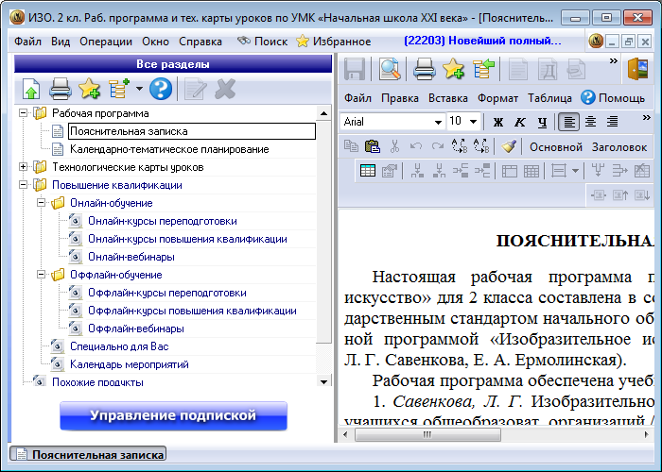

Описание всех материалов, содержащихся в базе данных, см. в "Содержании".
Работать с текстами можно либо через главное меню, расположенное в верхней части рабочей области экрана (см. "Главное меню"), либо через кнопки строки управления панели разделов программы (см."Строка кнопок управления").

Главное меню
Строка главного меню расположена в верхней части рабочей области экрана и содержит пункты: "Файл", "Разделы", "Вид", "Операции", "Окно", "Справка". В этой же строке для удобства пользователя расположены также кнопки Поиск ("Поиск") и Избранное ("Показать Избранное").
По кнопке ("Поиск") осуществляется выход в режим поиска текста по ключевому слову (фразе) или буквосочетанию (см. "Поиск материалов").
По кнопке Избранное ("Показать Избранное") можно просмотреть список материалов, помещенных в Избранное (см. "Добавление материалов в Избранное").
Пункт меню "Файл" содержит список команд:
" Печать…";
" Экспорт…";
"Реквизиты архивного документа…";
" Удалить архивный документ";
" Выход",
причем команды "Реквизиты архивного документа…" и " Удалить архивный документ" становятся активными только для архивных документов, т.е. текстов, созданных пользователем на основе одного из текстов базы данных (см. "Сохранение созданного текста в архиве").
Действие этих команд аналогично действию кнопок ("Реквизиты архивного документа…") и ("Удалить архивный документ") строки кнопок управления панели разделов базы данных (см. "Строка кнопок управления").
Команда " Печать…" позволяет выводить на печать все тексты базы данных (включая примечания и архивные документы).
Команда " Экспорт…" позволяет экспортировать выбранный текст из базы данных в Word.
Команда " Реквизиты архивного документа…" позволяет вносить изменения в наименование архивного документа, а также изменения или добавления в свой "Комментарий" для этого текста.
Команда " Удалить архивный документ" позволяет удалять текст из архива.
По команде " Выход" осуществляется выход из программы (выйти из программы можно также с помощью значка "Х" в правом верхнем углу экрана).

Пункт меню "Разделы" содержит список команд, которые соответствуют разделам диска и действуют аналогично соответствующим кнопкам панели разделов диска (см. "Панель разделов программы").
Кроме того, этот пункт меню содержит также команды "Все разделы" и "Избранное".
Команда " Все разделы" выводит в окне панели разделов программы все дерево материалов, содержащихся в базе данных, которое раскрывается по значку .
Команда " Избранное" открывает в окне панели разделов программы список тех текстов, которые были помещены пользователем в Избранное, и действует аналогично кнопке Избранное ("Показать Избранное") в строке главного меню.

Пункт меню "Вид" позволяет установить удобный для пользователя размер пиктограмм: кнопки (маленькие или большие) и значки дерева материалов (маленькие или большие).

Пункт меню "Операции" содержит команду " Поиск", которая действует аналогично кнопке ("Поиск") строки главного меню, а также подпункт "Печать списков", состоящий из команд " Печать текущего раздела…", " Печать Избранного…" и " Печать результатов поиска…".
Команда " Печать текущего раздела…" позволяет выводить на печать список составляющих дерева раздела (или подраздела) в том виде, в котором это дерево развернуто на составляющие в окне панели разделов программы.
Команда " Печать Избранного…" позволяет выводить на печать список материалов, которые помещены пользователем в Избранное.
Команда " Печать результатов поиска…" позволяет выводить на печать список найденных в результате поиска текста и (или) подразделов базы данных.

Пункт меню "Окно" позволяет пользователю работать одновременно с несколькими текстами одного раздела или разных разделов, размещая выбранные тексты в виде каскада окон или последовательности окон "сверху вниз", а также "слева направо" (см. "Работа с несколькими текстами").

Пункт меню "Справка", кроме команды "Помощь", содержит также команды:
- Содержание;
- Об издательстве;
- Линия консультаций;
- О программе.

Панель разделов программы

Панель разделов программы расположена в левой части рабочего экрана и может быть для удобства работы пользователя с текстом, открытым в окне просмотра текста, скрыта (показана) с помощью узкой вертикальной полосы (slider).

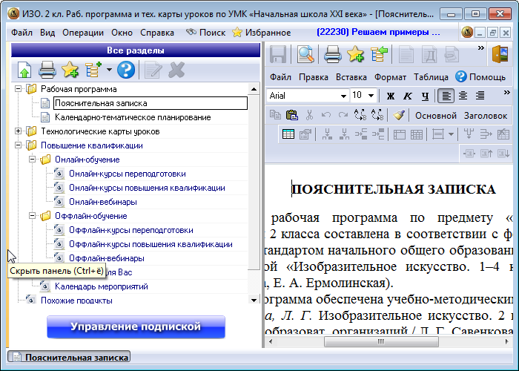

На панели разделов программы расположено дерево материалов, содержащихся в базе данных (см. "Структура программы").
По значку , стоящему рядом с названием раздела, каждый раздел раскрывается на список текстов и подразделов, содержащих, в свою очередь, тексты и дополнительные подразделы. При этом у названия раздела значок меняется на значок , с помощью которого список закрывается.
У названия текста стоит значок .
Примечание к тексту в дереве материалов диска отмечено значком (см. "Просмотр и печать примечания к тексту").
Материалы, содержащие веб-страницы, отмечены значком .
В нижней части панели разделов диска расположена кнопка , которая позволяет изменять параметры и выбирать тематику рассылок интернет-магазина УчМаг, а также учебно-методического портала: УчМет. Для её корректной работы требуется доступ к сети интернет.
По команде " Все разделы" пункта главного меню "Разделы" (см. "Главное меню") в окне панели разделов диска появляется список всех разделов диска.
Выход из списка всех разделов осуществляется с помощью кнопки ("Закрыть"), расположенной в строке кнопок управления (см. "Строка кнопок управления").

Строка кнопок управления

Строка кнопок управления расположена на панели разделов и состоит из кнопок:

("Открыть");
 ("Печать");
("Добавить в Избранное");
("Развернуть");
 ("Реквизиты архивного документа…");
 ("Удалить архивный документ");
 ("Помощь").
……
С помощью кнопки "Открыть" осуществляется загрузка всех документов в окно просмотра текста. Кнопка становится активной после выбора какого-либо документа в дереве материалов.
Кнопка "Печать" позволяет выводить на печать любой текстовый документ базы данных. Кнопка становится активной после выбора какого-либо документа в дереве материалов.
С помощью кнопки "Добавить в Избранное" пользователь может поместить в Избранное часто используемые материалы, а также целиком весь раздел или подраздел базы данных.
По кнопке "Развернуть" открывается список команд, с помощью которых пользователь может быстро развернуть (свернуть) любой из подразделов диска или все дерево материалов диска.
Кнопка "Реквизиты архивного документа…" активизируется при работе с архивным документом и позволяет пользователю вносить изменения в наименование архивного документа, а также создавать комментарий к архивному документу, заполнив поле "Комментарий" в окне "Реквизиты". Действие кнопки аналогично действию команды "Реквизиты архивного документа…" пункта "Файл" главного меню (см. "Главное меню").
Кнопка "Удалить архивный документ" активизируется при работе с архивным документом и дает пользователю возможность удалить ранее созданный архивный документ. Действие кнопки аналогично действию команды "Удалить архивный документ " пункта "Файл" главного меню (см. "Главное меню").
По кнопке "Помощь" открываются краткие сведения по работе с материалами базы данных. Более подробные сведения можно получить в пункте меню "Справка" главного меню, используя команду "Пoмoщь" (см. "Главное меню").
Кроме того, если в окне панели разделов открыты режимы Поиск или Избранное, то в строке кнопок управления становится активной кнопка ("Закрыть"), с помощью которой осуществляется выход из этих режимов.

Работа с текстами

Панель кнопок управления
Панель кнопок управления расположена в верхней части окна просмотра текста и появляется после загрузки в это окно документа любого типа.
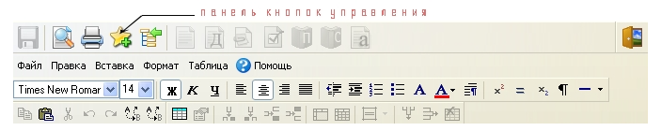
На панели кнопок управления расположены следующие кнопки:
("Сохранить в архив");
("Просмотр перед печатью");
 ("Печать");
("Добавить в Избранное");
("Найти в разделе").
Кнопка ("Сохранить в архив") становится активной при создании нового текста на основе одного из текстов базы данных или при внесении изменений в ранее созданный текст, хранящийся в архиве (см. "Сохранение созданного текста в архиве" и "Внесение изменений в архивный документ и удаление архивного документа").
Действие кнопки аналогично действию команды " Сохранить…" пункта "Файл" меню пользователя окна просмотра текста (см. "Меню пользователя окна просмотра текста").
Кнопка ("Просмотр перед печатью") позволяет пользователю просмотреть текст перед печатью с возможностью вывода на печать из окна предварительного просмотра.
Кнопка ("Печать") позволяет выводить текст на печать без предварительного просмотра перед печатью.
Кнопка ("Добавить в Избранное") действует аналогично такой же кнопке в строке кнопок управления (см. "Строка кнопок управления") и команде "Добавить в Избранное" пункта "Файл" меню пользователя окна просмотра текста (см. "Меню пользователя окна просмотра текста").
Кнопкой ("Найти в разделе") удобно пользоваться при работе с текстами, открытыми в окне просмотра текста, если нужно найти местоположение текста в дереве материалов диска. При этом в окне панели разделов диска появляется ветка дерева материалов диска с выделенным наименованием текста.
Ниже панели кнопок управления находятся меню пользователя окна просмотра текста (см. "Меню пользователя окна просмотра текста") и панель инструментов (аналог панели инструментов Word) для редактирования текста.

Меню пользователя окна просмотра текста
Меню пользователя расположено в верхней части окна просмотра текста ниже панели кнопок управления и содержит пункты "Файл", "Правка", "Вставка", "Формат", "Таблица", " Помощь".
Пункт меню "Файл" содержит список команд:
"Сохранить…";
"Просмотр…";
"Печать…";
"Экспорт…";
"Найти в разделе";
"Добавить в Избранное";
" Закрыть",
причем команда " Сохранить" становится активной при создании нового текста на основе одного из текстов базы данных или при внесении изменений в ранее созданный текст, хранящийся в архиве (см. "Сохранение созданного текста в архиве" и "Внесение изменений в архивный документ и удаление архивного документа").
Команда " Сохранить…" действует аналогично кнопке ("Сохранить в архив"), которая расположена на панели кнопок управления окна просмотра текста (см. "Панель кнопок управления"), и аналогично команде " Сохранить…" пункта "Файл" меню пользователя окна просмотра текста.
Команда " Просмотр…" действует аналогично кнопке ("Просмотр перед печатью"), которая расположена на панели кнопок управления окна просмотра текста (см. "Панель кнопок управления").
Команда " Печать…" действует аналогично кнопке ("Печать"), которая расположена на панели кнопок управления окна просмотра текста (см. "Панель кнопок управления") и аналогично команде " Печать…" пункта меню "Файл" главного меню (см. "Главное меню").
Команда " Экспорт…" позволяет экспортировать выбранный текст в Word.
Команда " Найти в разделе" действует аналогично такой же кнопке на панели кнопок управления окна просмотра текста (см. "Панель кнопок управления").
Команда " Добавить в Избранное" действует аналогично такой же кнопке на панели кнопок управления окна просмотра текста (см. "Панель кнопок управления") и такой же кнопке в строке кнопок управления панели разделов (см. "Строка кнопок управления").
Команда " Закрыть" закрывает текст, который был открыт пользователем в окне просмотра текста.
Пункты меню "Правка", "Вставка", "Формат", "Таблица" содержат команды, аналогичные командам Word, и могут быть использованы пользователем при работе с текстом, открытым в окне просмотра текста.
В строке меню пользователя расположена также кнопка ("Помощь"), по которой можно получить необходимые сведения по работе в программе. Эти же сведения содержатся и в пункте меню "Справка" главного меню (команда "Помощь").

Просмотр и печать текстов
Для того чтобы просмотреть текст, нужно найти его в дереве материалов (для этого можно использовать функцию поиска (см. "Поиск материалов диска")) и, подведя к нему курсор, щелкнуть один раз левой кнопкой мыши. При этом строка с названием текста будет выделенной, и в строке кнопок управления станут активными кнопки ("Открыть") и ("Печать") (см. "Строка кнопок управления").
С помощью кнопки ("Открыть") текст выводится в правом окне Рабочего экрана (окно просмотра текста) для просмотра и редактирования при создании нового текста (см. "Создание нового текста"). Если на Вашем ПК установлено разрешение экрана 800х600, то для того, чтобы текст просматривался полностью, можно использовать либо slider (узкая вертикальная полоса в левой части панели разделов диска), либо splitter (разделительная полоса между панелью разделов диска и окном просмотра текста), с помощью которых увеличивается размер окна просмотра текста.
С помощью кнопки ("Печать"), аналогичная кнопка имеется и на панели кнопок управления в верхней части окна просмотра текста, можно распечатать выбранный текст (см. "Панель кнопок управления").
Распечатать выбранный текст можно также с помощью команды " Печать" пункта "Файл" главного меню (см. "Главное меню") и меню пользователя окна просмотра текста (см. "Меню пользователя окна просмотра текста").
Текущий текст закрывается с помощью кнопки "Х", расположенной в правом верхнем углу окна просмотра текста.

Просмотр и печать примечания к тексту
К некоторым текстам, содержащимся в базе данных, есть примечания. Если примечания есть, то у наименования текста в дереве материалов стоит значок .
Примечание к тексту в дереве материалов диска обозначается значком .
С помощью кнопки ("Открыть") строки кнопок управления панели разделов (см. "Строка кнопок управления") или кнопки ("Примечание") на панели кнопок управления окна просмотра текста (см. "Панель кнопок управления") примечание выводится для просмотра в окне просмотра текста.
Распечатать примечание можно с помощью любой кнопки ("Печать") (см. "Просмотр и печать текстов").

Создание нового текста
Для создания текста на основе одного из текстов диска нужно вывести в окне просмотра текст (см. "Просмотр и печать текстов") и внести в него необходимые изменения (добавления), используя открытый текст в качестве шаблона (операции редактора программы аналогичны операциям редактора Word).
После занесения всех данных следует сохранить созданный текст (см. "Сохранение созданного текста в архиве").

Сохранение созданного текста в архиве
После создания нового текста на основе одного из текстов базы данных (или внесения изменения в уже существующий архивный документ) его нужно сохранить.
Для этого используется кнопка ("Сохранить в архив"), расположенная на панели кнопок управления в окне просмотра текста (см. "Панель кнопок управления") или команда " Сохранить…" пункта "Файл" меню пользователя окна просмотра текста (см. "Меню пользователя окна просмотра текста").
После нажатия на эту кнопку появляется диалоговое окно "Введите название архивного документа", в котором пользователь может присвоить архивному документу порядковый номер, оставить для архивного документа наименование текст, который использовался в качестве шаблона, а также указать дату создания (автоматически программой предлагается текущая дата).
Далее нужно обязательно нажать на кнопку "ОК". После этого в дереве документов у значка, стоящего рядом с названием текста, который использовался в качестве шаблона, появится значок , по которому раскрывается список архивных документов, созданных на основе этого текста.
У каждого архивного документа стоит значок и наименование (порядковый номер), под которым пользователь сохранил его в архиве.

Внесение изменений в архивный документ и удаление архивного документа
В созданный ранее текст, хранящийся в архиве, можно, при необходимости, внести изменения. Для этого нужно найти в дереве материалов тот текст, который использовался при создании архивного документа, и, используя значок , раскрыть список архивных документов.
Далее следует найти в этом списке необходимый архивный документ, открыть его в окне просмотра текста (см. "Просмотр и печать текстов") и внести необходимые изменения (добавления).
После внесения всех изменений (добавлений) следует сохранить измененный архивный документ (см. "Сохранение созданного текста в архиве").
В реквизиты архивного документа можно также вносить изменения. Для этого следует воспользоваться кнопкой  ("Реквизиты архивного документа...") строки кнопок управления (см. "Строка кнопок управления"), либо командой " Реквизиты архивного документа…" пункта меню "Файл" главного меню (см. "Главное меню").
Документ из архива можно удалить. Для этого нужно выделить документ в списке архивных документов и нажать на кнопку ("Удалить архивный документ") в строке кнопок управления, которая при этом становится активной (см. "Строка кнопок управления").
Появится предупреждение "Удалить документ?". Для удаления нужно нажать на кнопку "Да", в противном случае – на кнопку "Нет".
Удалить архивный документ можно также с помощью команды " Удалить архивный документ" пункта меню "Файл" главного меню (см. "Главное меню").

Поиск в тексте
При работе с текстом можно пользоваться поиском в тексте. Для этого нужно воспользоваться командой " Найти…" пункта меню "Правка" меню пользователя окна просмотра текста (см. "Меню пользователя окна просмотра текста") или кнопкой ("Найти…") на панели инструментов этого же окна.
При этом появляется окно "Найти":
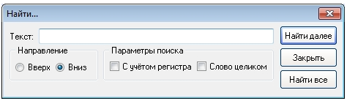
Режима поиска два:
- слово целиком;
- с учетом регистра (поиск слова по заданному буквосочетанию).
После выбора режима поиска, задания в поле "Текст" ключевого слова (фразы) или буквосочетания и направления поиска по тексту "вверх" или "вниз" следует нажать на кнопку "Найти далее" или на кнопку "Найти все".
По кнопке "Найти далее" в тексте синим цветом будет отмечено найденное слово (фраза) или буквосочетание.
По кнопке "Найти все" в окне "Найти" появляется список (и количество) найденного. При выборе пользователем в этом списке одного из найденных элементов, программа автоматически выделяет этот элемент в тексте синим цветом.
Поиск в тексте можно осуществлять в любом материале базы данных, включая архивные материалы.

Работа с несколькими текстами
Для одновременной работы с несколькими текстами нужно последовательно открыть их в режиме просмотра и, не закрывая, выбрать пункт "Окно" главного меню (см. "Главное меню"). Далее раскрыть список команд этого пункта.
Команда "Каскад" располагает в окне просмотра текста открытые тексты в виде каскада окон.
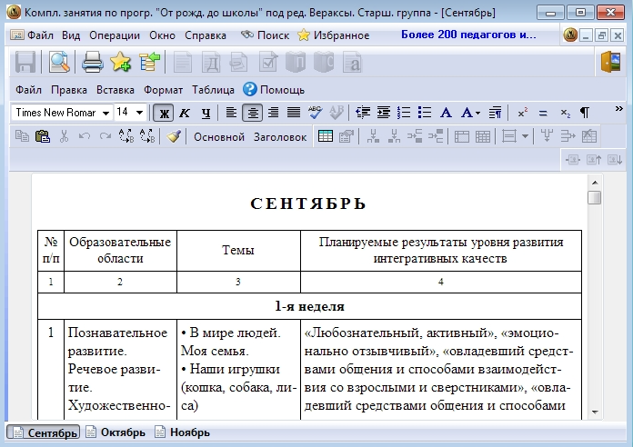

Команда "Сверху вниз" располагает в окне просмотра текста открытые тексты в виде последовательности окон "сверху вниз".

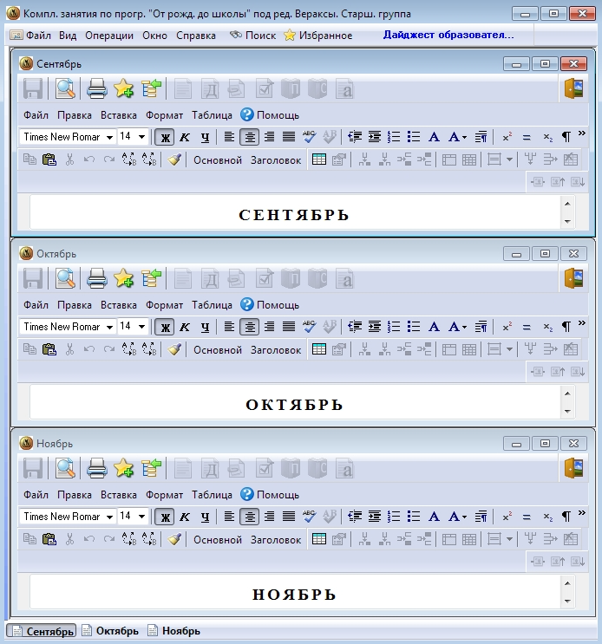

Команда "Слева направо" располагает в окне просмотра текста открытые тексты в виде последовательности окон "слева направо".

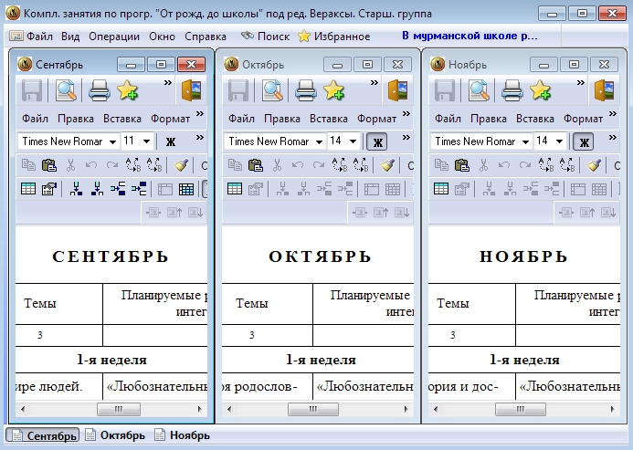

Во всех этих случаях с открытыми текстами можно производить все действия, которые предусмотрены в программе: просмотр, создание своего текста на основе текста базы данных, сохранение созданного текста в архиве, внесение изменений в архивный документ и т. п.
Для удобства работы с текстами можно свернуть панель разделов, используя для этого slider, или увеличить окно просмотра текста с помощью splitter (см. "Просмотр и печать текстов").

Добавление материалов диска в Избранное

Для удобства пользователя на диске предусмотрена возможность помещать часто используемые тексты в Избранное.
Для того чтобы добавить текст в Избранное, нужно найти его в дереве материалов (см. "Поиск материалов") и отметить, щелкнув по строке с этим текстом один раз левой кнопкой мыши. Далее нужно воспользоваться кнопкой 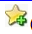("Добавить в Избранное") в строке кнопок управления панели разделов диска (см. "Строка кнопок управления"), с помощью которой текст добавляется в Избранное. При этом в рабочей области экрана появляется сообщение "Добавлено в Избранное".
Список материалов, которые помещены в Избранное, можно просмотреть. Для этого используется кнопка "Избранное" ("Показать Избранное"), которая расположена в строке главного меню, или команда " Избранное" пункта "Разделы" главного меню ((см. "Главное меню"). При этом в окне панели разделов появляется список материалов, помещенных пользователем в Избранное.
Список материалов, которые помещены в Избранное, можно распечатать с помощью команды " Печать Избранного…" подпункта "Печать списков" пункта "Операции" главного меню (см. "Главное меню").
Для удобства пользователя в режиме просмотра списка Избранного в строке кнопок управления появляется кнопка ("Найти в разделе"), с помощью которой можно быстро найти местоположение материала из списка Избранного в дереве материалов. При нажатии на эту кнопку в окне панели разделов появляется ветка дерева материалов базы данных с выделенным наименованием.
Материал из Избранного можно удалить. Для этого нужно найти этот материал в списке Избранного, отметить его щелчком левой кнопки мыши и нажать на кнопку ("Удалить из Избранного") в строке кнопок управления панели разделов, которая активизируется в режиме просмотра списка Избранного. При нажатии на кнопку появляется окно для подтверждения того, что выбранный материал нужно удалить из списка.

Поиск материалов диска

В программе есть режим поиска по ключевому слову (фразе) или буквосочетанию. Поиск простой – "точно по запросу", то есть без морфологического анализа.
В режим поиска пользователь может зайти либо с помощью команды " Поиск" пункта меню "Операции" главного меню, либо используя кнопку ("Поиск"), расположенную в строке главного меню (см. "Главное меню"). И в том, и в другом случае на панели разделов диска появляется поле "Текст", в котором нужно задать ключевое слово (фразу) или буквосочетание для поиска.
Далее следует раскрыть список "Опции" и задать область поиска, отметив "галочками" нужное (по умолчанию "галочками" отмечены все варианты поиска).
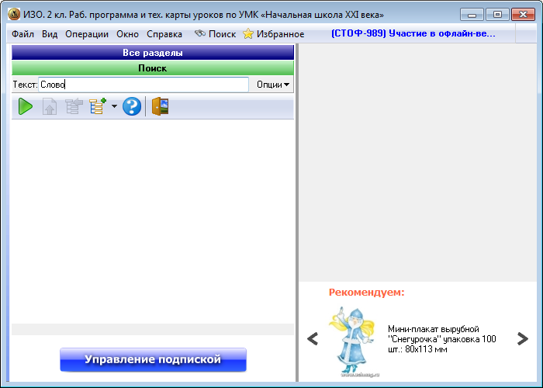
После того как в поле "Текст" занесено ключевое слово (фраза) или буквосочетание, в строке кнопок управления активизируется кнопка ("Начать поиск"), с помощью которой в окне панели разделов диска выводится дерево найденных материалов.
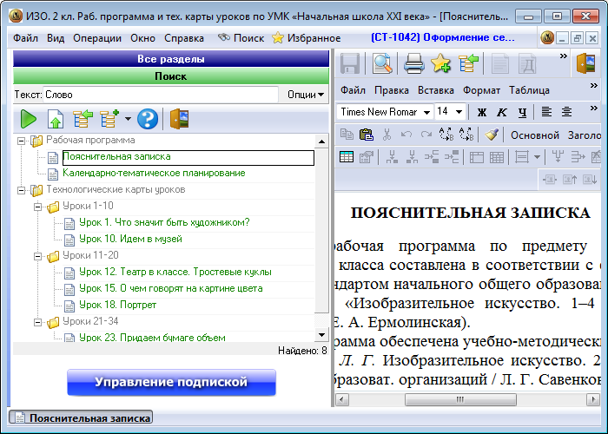
Список найденных материалов можно вывести на печать, используя команду "Печать результатов поиска…" подпункта "Печать списков" пункта "Операции" главного меню (см. "Главное меню").
В программе есть режим поиска местоположения в дереве найденного в результате поиска материала. Для определения местоположения материала в дереве необходимо выделить этот материал в дереве материалов, найденных в результате поиска, и нажать на кнопку ("Найти в разделе") в строке кнопок управления панели разделов, которая активизируется в режиме поиска. При этом в окне панели разделов появится дерево данных с выделенным в нем материалом.
Возврат в дерево материала, найденного в результате поиска, осуществляется с помощью длинной зеленой кнопки "Поиск" на панели разделов.
Выход из режима поиска осуществляется с помощью кнопки ("Закрыть"), расположенной в строке кнопок управления, которая становится активной в режиме поиска.

Выход из программы
Выход из программы осуществляется либо по значку "Х" в правом верхнем углу экрана, либо по команде "Выход" пункта "Файл" главного меню (см. "Главное меню").

